Оформление таблиц
Представьте: вы сделали отчёт о доходах и расходах в салоне для кудрявых, показали его на общем собрании со всеми сотрудниками, а после этого в него никто даже не заглядывал.








Почему никто не пользуется вашей таблицей и не делает выводы? Скорее всего, потому, что данных много, а куда смотреть — непонятно. Вот, сами проверьте:

Подготовка
Создайте свою копию отчёта (или файл “Модуль 3. Уроки 1-3.xlsx”). С ним вы будете работать ближайшие три урока.

Не удивляйтесь, что в таблице есть данные за 2022 и 2023 годы, это просто пример.

Да... Чисел много, и ничего непонятно.

В этом уроке вы оформите отчёт так, чтобы с ним было удобно работать. В финальной версии он будет выглядеть так:
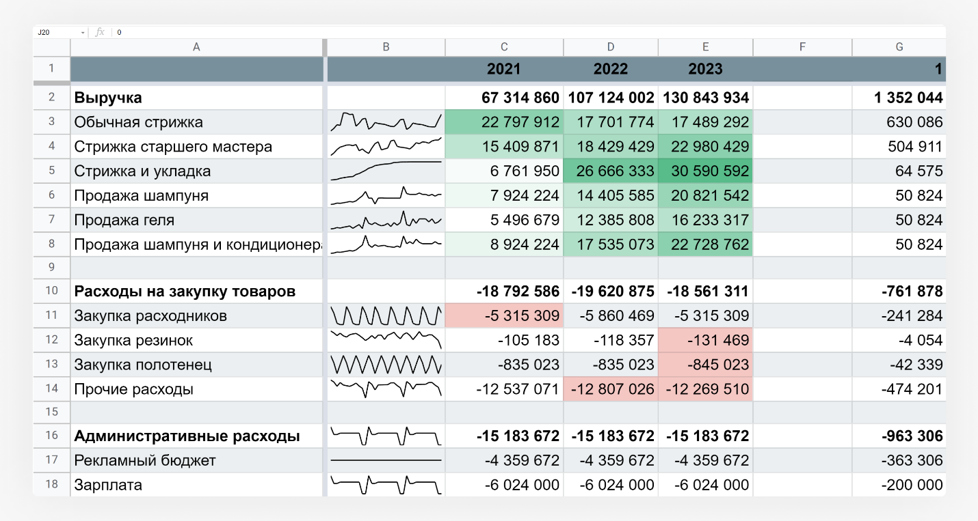
Для этого предлагаем освоить четыре инструмента:
- закрепление строк и столбцов,
- чередование цветов,
- спарклайны,
- условное форматирование.

Закрепление строк и столбцов
Отчёт объёмный: здесь данные за 36 месяцев. Когда вы его листаете, заголовки пропадают. И становится непонятно, что за числа перед вами, к чему они относятся.
Файл “3.3.221.mp4”

Листать таблицу станет удобнее, если закрепить столбцы и строки с заголовками.

Как это сделать:
- Выделить столбец А;
- Выбрать в меню: Вид → Закрепить → 1 столбец;
- Выделить первую строку, где содержатся годы и месяцы;
- Выбрать в меню: Вид → Закрепить → 1 строку.

Задание 1
Закрепите столбец с названиями показателей и строку с отрезками времени.

Готово!
Смотрите, как закрепление строк и столбцов облегчает работу! Листаете влево или вправо, вниз или вверх — нужные заголовки всегда на виду.
Файл “3.1.222.mp4”

Чередование цветов
Водить глазами по длинным строкам с множеством цифр тяжело: строчки путаются, а нужная ячейка теряется. Чтобы не держать у монитора палец, карандаш или указку, используют чередование цветов. Это функция автоматического оформления, которая делает таблицу более читабельной.
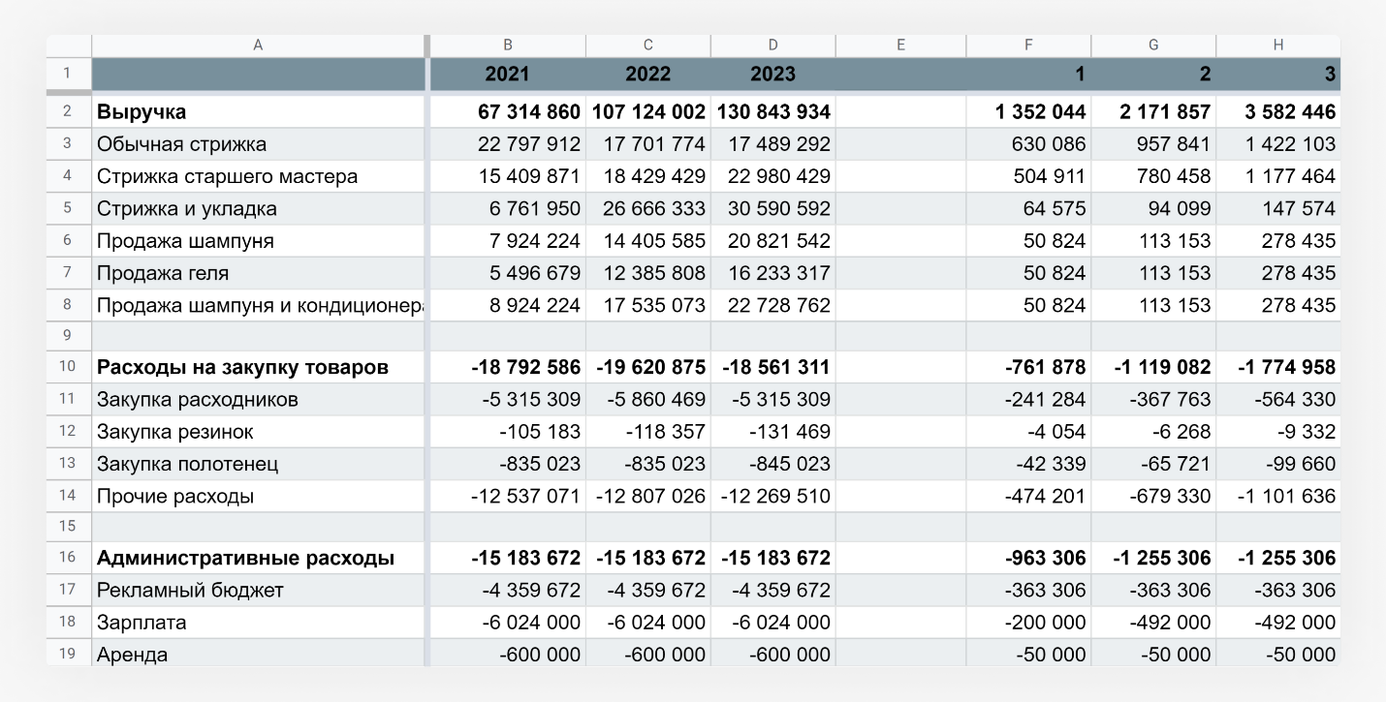
Как настроить чередование цветов:
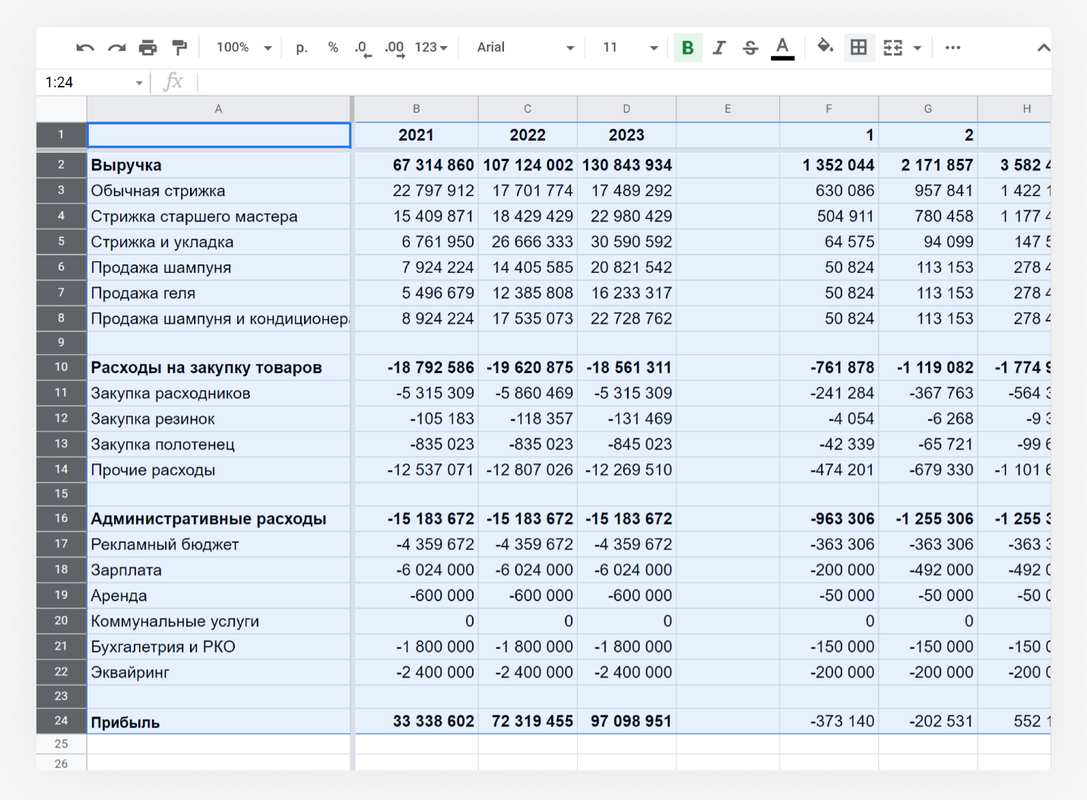
- Выделить строки с 1-й по 24-ю. Зайти в раздел меню: Формат → Чередование цветов.

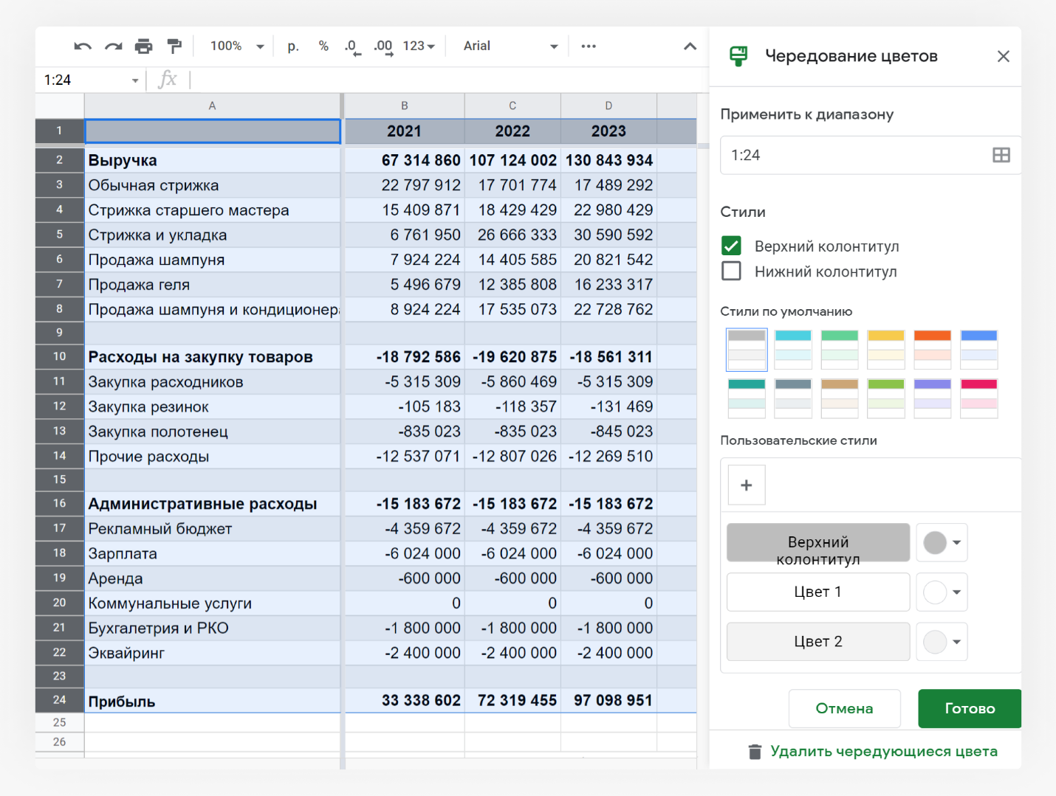
- В появившемся меню в поле «Стили по умолчанию» выбрать понравившееся цветовое сочетание. Нажать «Готово» и насладиться результатом.

Задание 2
Примените к диапазону 1:24 чередование цветов.

Готово!

Читабельность таблиц возросла! Теперь легко отделить одну строку от другой. Да и вся таблица выглядит опрятнее.

Проделайте небольшой эксперимент с этой функцией.

Эксперимент 1
Заполните ячейки A25, A26 и A27 любыми значениями и поделитесь наблюдением.

Что произошло со строками?
- Строки остались белыми.
- Строки окрасились в ярко-красный цвет.
- Появилось диалоговое окно с предложением подкрасить эти строки.
- Чередование цветов распространилось на эти строки.

Верный ответ: 4 - Программа позаботилась о вашем комфорте и сама распространила оформление на строки с новыми данными.

Спарклайны
Для данных за определённый период можно построить линию тренда — визуальное отображение динамики их изменений.
Компактно отобразить линию тренда помогает специальный инструмент — спарклайн. Этот график размером в одну ячейку выглядит так:
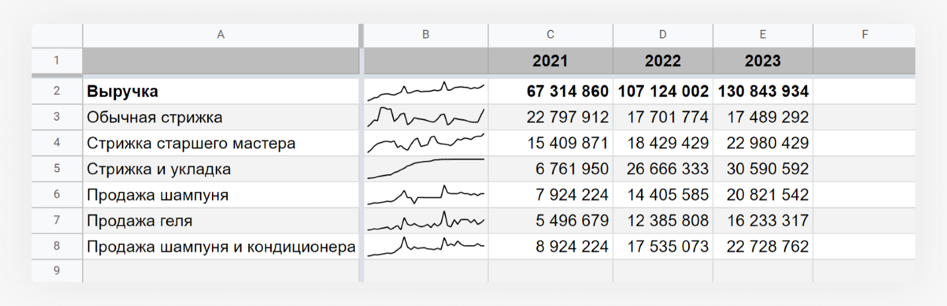
У графика есть недостатки:
- Нет подписей у значений. Невозможно понять, например, какова максимальная выручка с продажи геля.
- С ним сложно работать: нельзя ни объединить с другими значениями, ни скопировать как картинку.
А преимущество этого графика в том, что можно быстро увидеть динамику изменений и даже сделать на её основе первичные выводы.

Например, посмотрев на спарклайны с картинки, можно сразу сказать:
- Продажи стрижек старшего мастера сильно выросли к концу периода.
- Продажи стрижек и укладок значительно увеличились в середине периода.
- Продажи товаров: шампуня, геля и шампуня с кондиционером — имеют сезонность, которую можно изучить.
Эти тренды тяжело заметить, смотря лишь на массив чисел. А с графиков всё считывается за секунды.

Как настроить спарклайны:
- Добавить пустой столбец справа от столбца А.
- В ячейку В2 ввести формулу =sparkline().
- В скобках указать один аргумент — диапазон данных, на основе которых нужно получить график.

Задание 3
- Сделайте спарклайны за 36 месяцев для всех строк отчёта.
- Проанализируйте данные и выберите только верные утверждения.

Начало формы
Выберите все верные утверждения:
- Расходы на бухгалтерию сильно выросли к концу периода.
- Расходы на бухгалтерию не менялись на протяжении всего периода.
- Рост прибыли сопровождался двумя резкими скачками.
- Прибыль резко выросла к концу периода.

Верный ответ: 2 - Линия тренда представляет собой прямую горизонтальную линию, значит, расходы не менялись за период. 3 - На линии тренда заметны два резких скачка: в 12-м и 24-м месяцах. Видимо, конец года — прибыльное время для вашего салона.

Условное форматирование
Вы уже сделали таблицу удобнее и информативнее, чем она была в начале урока. Но ещё не хватает визуальных акцентов, которые укажут на самые важные параметры и изменения.
Можно вручную раскрасить ячейки. Например, ячейки с наибольшим доходом в ярко-зелёный, а с наибольшим расходом — в ярко-красный. Но тогда акценты будут произвольными, а хочется, чтобы цвета подчинялись строгим правилам.
Настроить вид ячейки по цвету, шрифту и жирности в зависимости от содержимого позволяет условное форматирование. Если содержимое ячейки будет меняться, её внешний вид изменится соответственно.
Как настроить условное форматирование:
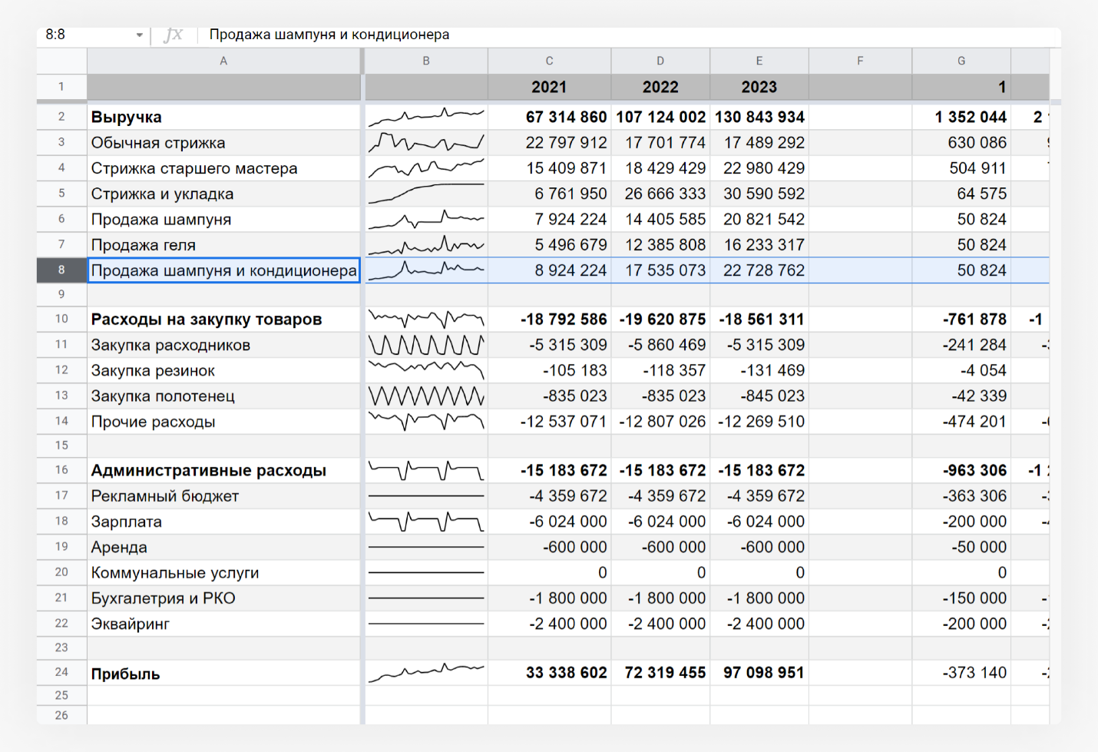
- Выбрать диапазон, в котором хотите настроить правило, например строку «Продажа шампуня и кондиционера». Зайти в меню: Формат → Условное форматирование.

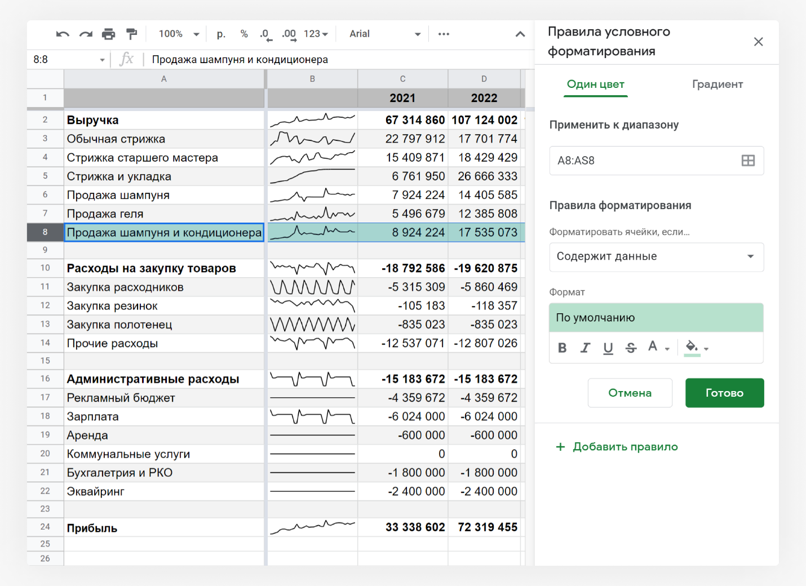
- Справа появится меню для настройки правил условного форматирования.

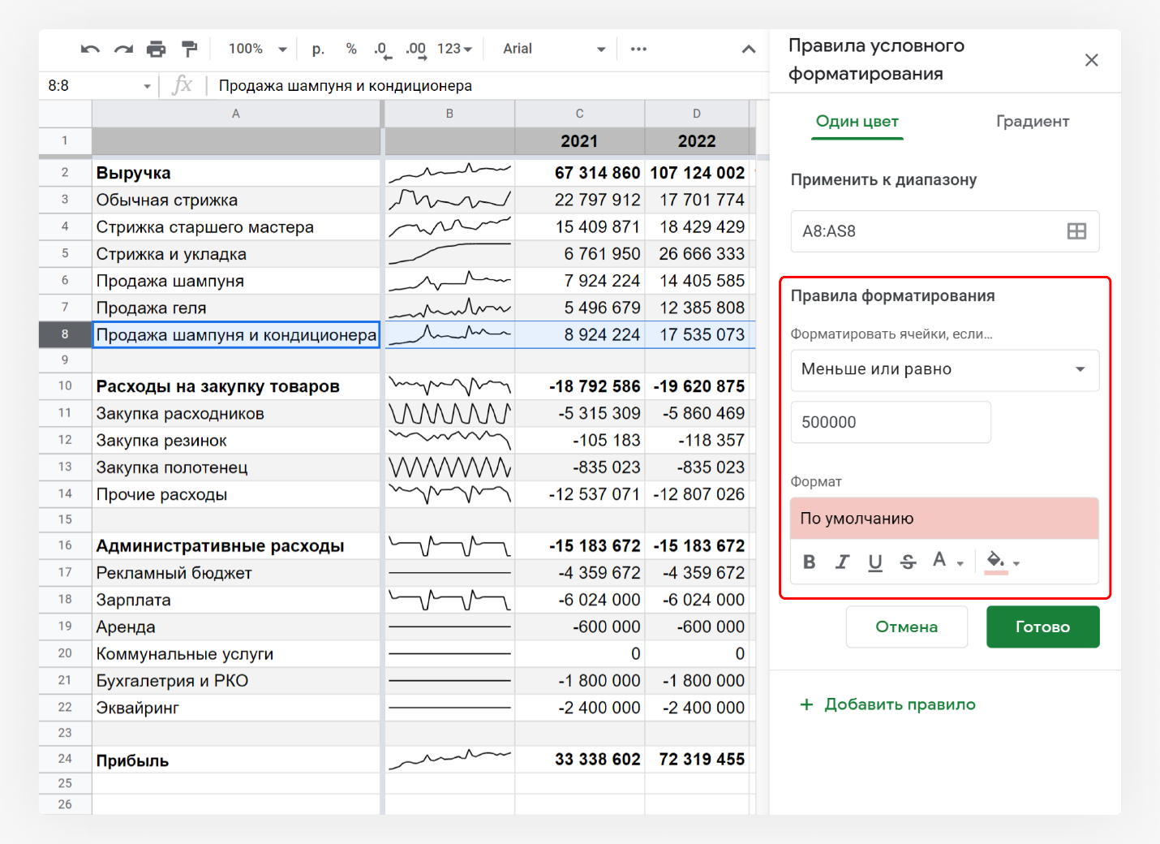
- Настроить правило. Например, вы хотите, чтобы ячейка становилась красной при продаже на сумму меньше 500 000. Тогда нужно в поле «Форматировать ячейки, если…» выбрать «Меньше или равно», записать число в поле ниже и применить красный цвет заливки.

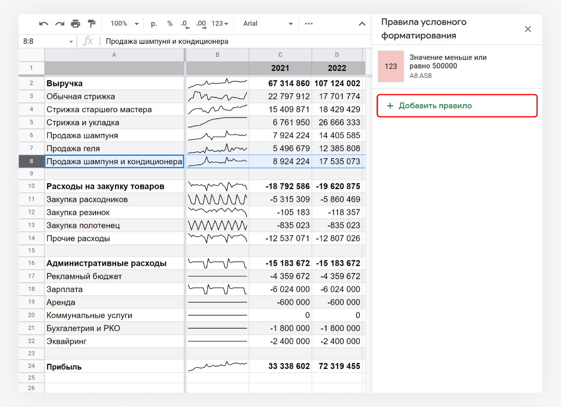
- К одному и тому же диапазону можно настроить несколько правил. Нажмите «Готово», а затем «+ Добавить правило».

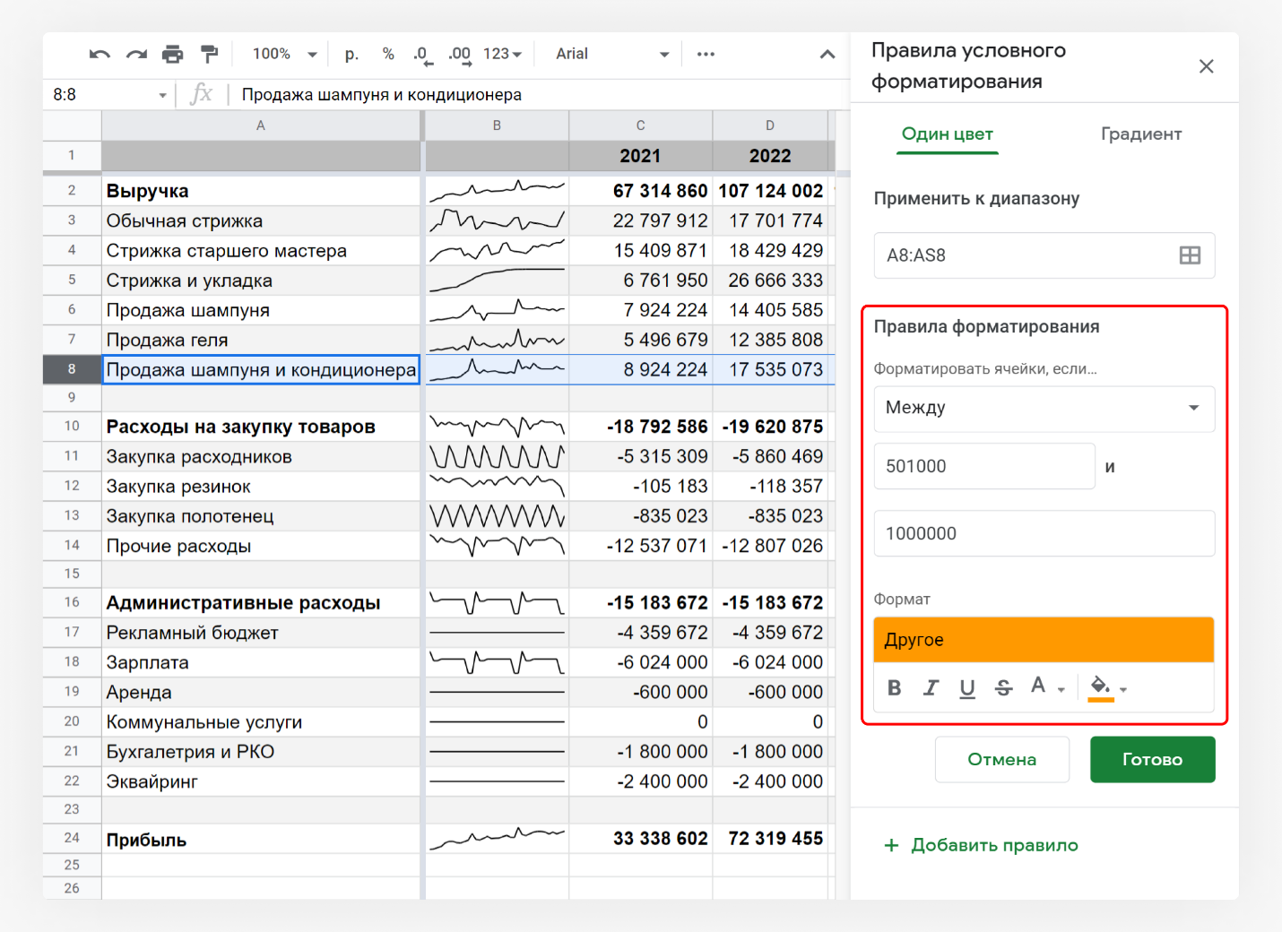
- Аналогично настройте другое правило. Например, на скриншоте приведена настройка, согласно которой ячейка станет оранжевой, если сумма будет от 501 000 до 1 000 000.

Задание 4
Примените условное форматирование к обычным стрижкам.
Сделайте так, чтобы ячейки в диапазоне G3:AS3 становились:
- красными, если сумма продаж меньше или равна 1,000,000;
- оранжевыми, если сумма продаж попадает в диапазон от 1,000,001 до 1,300,000;
- зелёными, если сумма продаж больше 2,000,000.

Сколько ячеек окрасились в красный цвет?
- Две.
- Три.
- Четыре.
- Пять.

Верный ответ: 3) - Всего четыре раза сумма была меньше миллиона — в 1-й, 2-й, 13-й и 25-й месяцы.

Правильные настройки

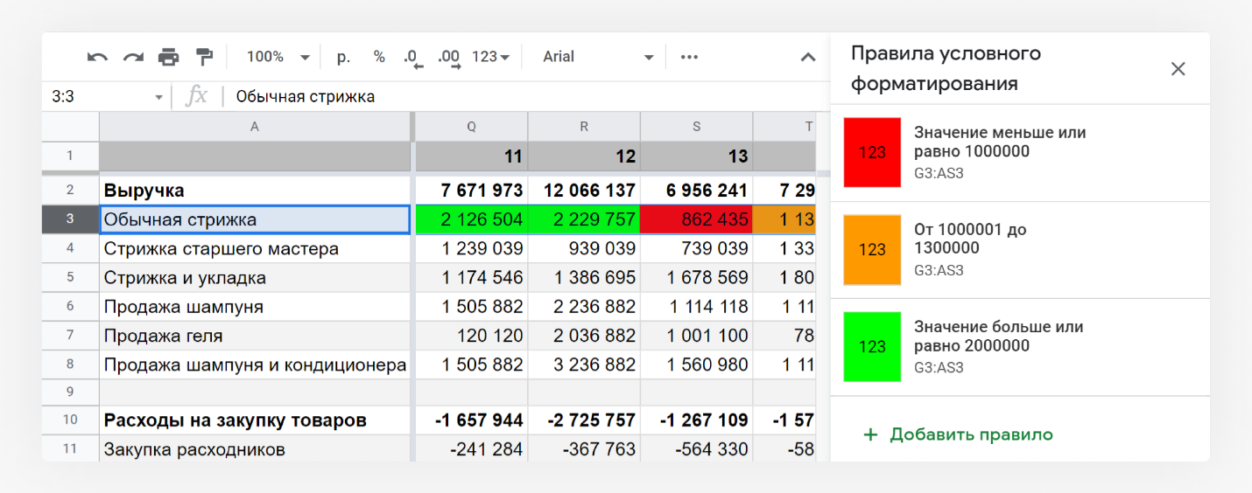
Здесь указан диапазон с «запасом». На случай если в таблице появятся новые данные.

Ещё одна функция условного форматирования — градиент. Можно не только менять цвет ячейки по условию, но и выбрать оттенок цвета в зависимости от отношений между ячейками.

Как настроить градиентное форматирование:

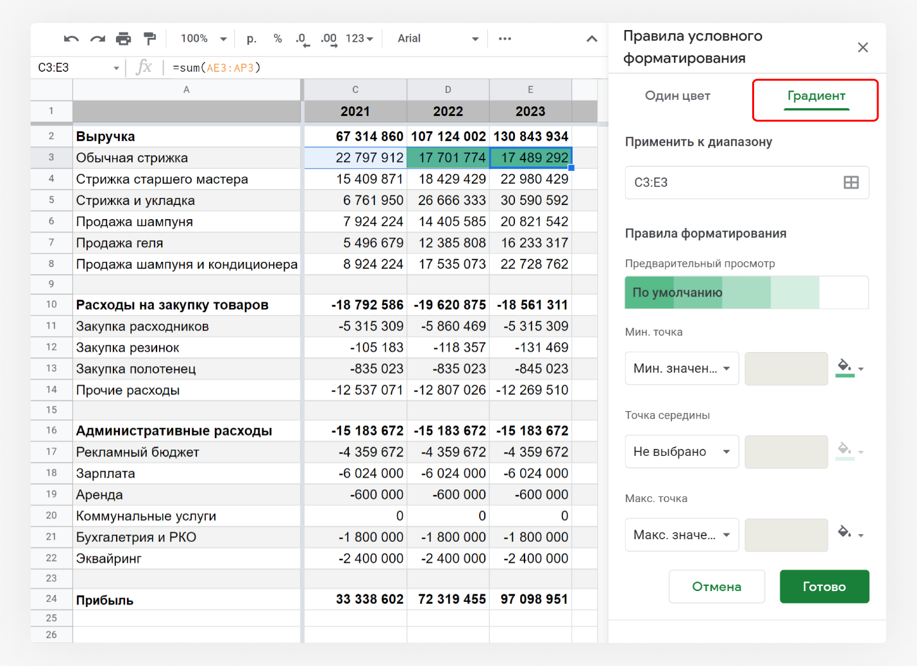
1. В меню «Правила условного форматирования» сверху вместо «Один цвет» выберите «Градиент».

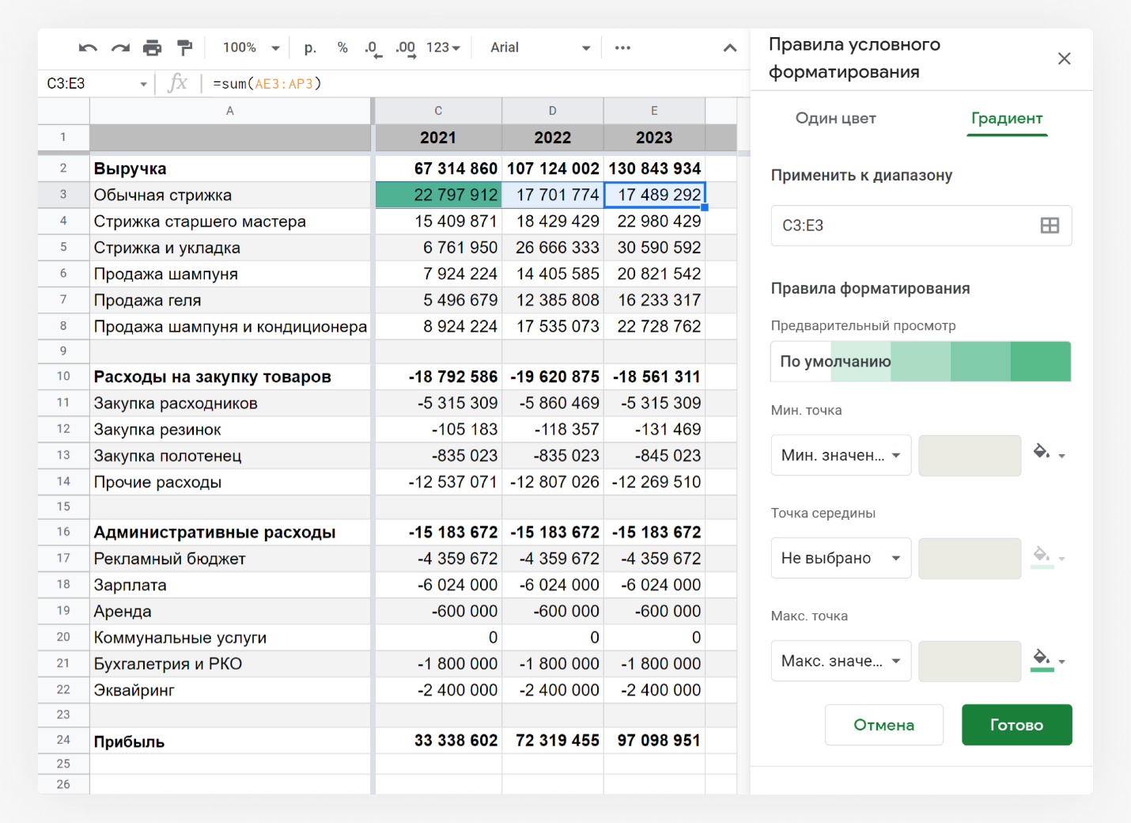
2. Вы можете настроить, каким цветом будет выделена минимальная точка, а каким — максимальная. Для примера в поле «Мин. точка» примените белый цвет заливки, «Макс. точка» — зелёный.

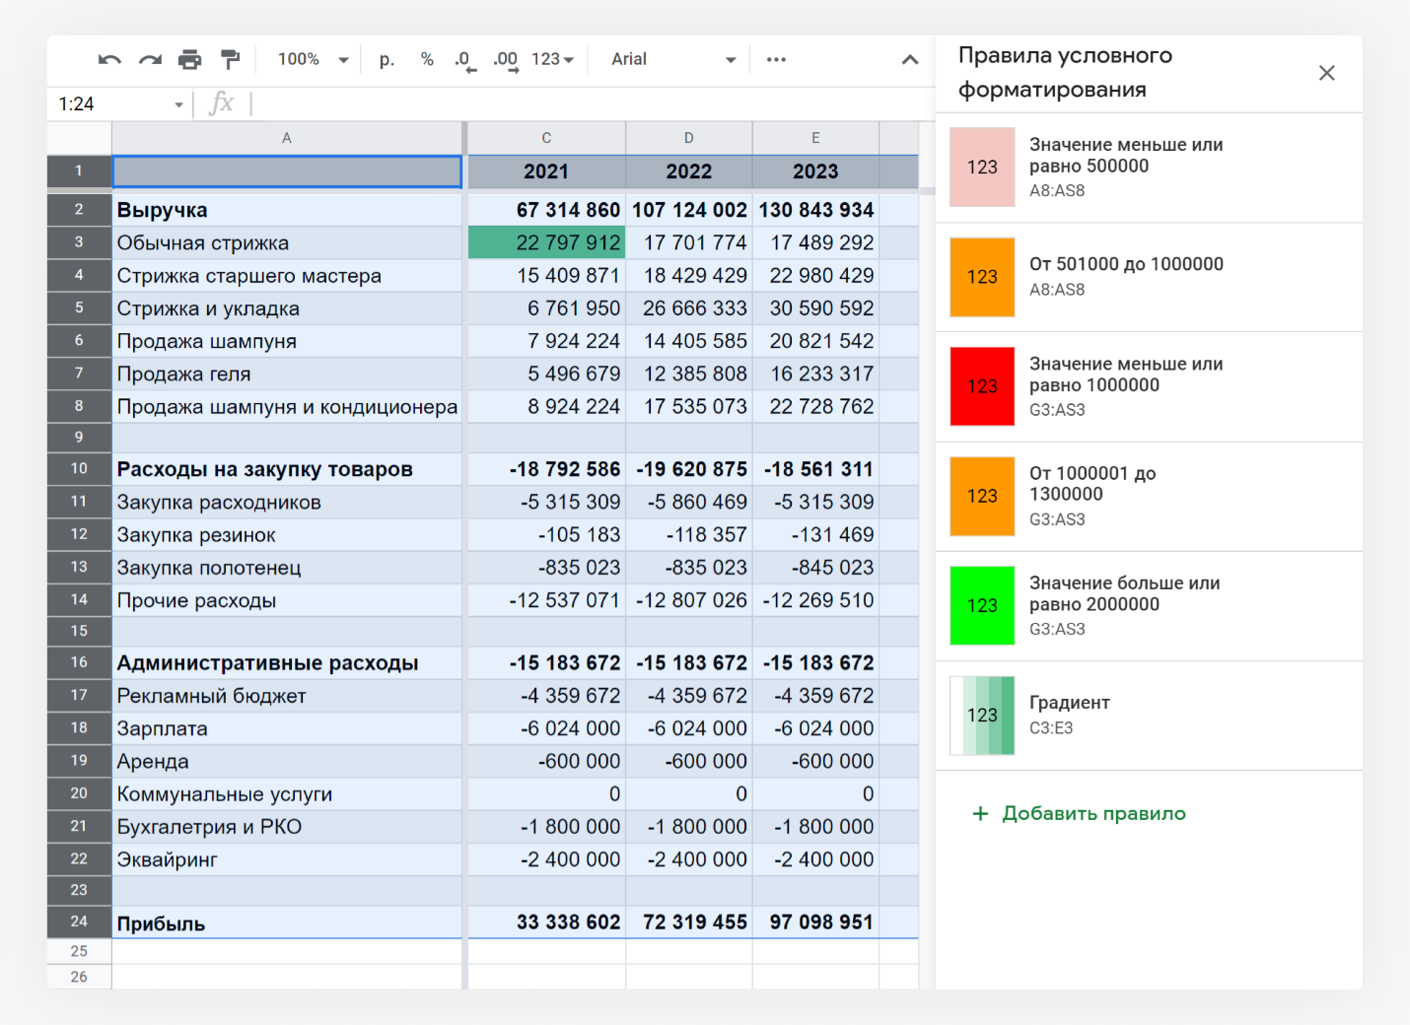
3. Чтобы увидеть все правила условного форматирования, настроенные в таблице, нужно выделить таблицу, нажать правую клавишу мыши → Условное форматирование.

Задание 5
Примените условное форматирование градиентом к суммам за год.
- Выделите диапазон C3:E8.
- Настройте правило градиента от белого к зелёному, чтобы самое маленькое число было белым, а самое большое тёмным.

Готово!

У вас должно получиться вот такое цветовое оформление:
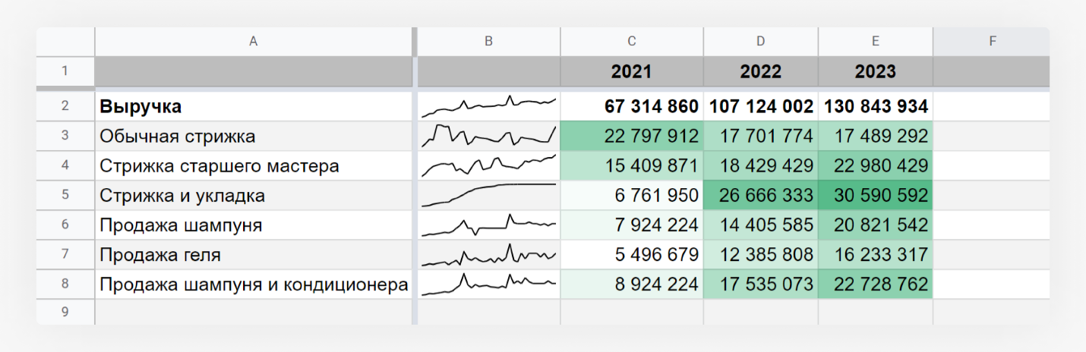
Теперь вы готовы к самому сложному варианту.

В правилах условного форматирования можно устанавливать не только фиксированные значения, но и формулы. Например, вместо правила «Сделай ячейку красной, если значение в ней меньше 50 000» можно задать «Залей красным, если значение в ячейке меньше среднего за выбранный период».

Задание 6
Настройте условное форматирование с использованием формул для всех категорий расходов.
- Выделите диапазон C11:E11.
- В правилах выберите «Меньше».
- В поле «Значение или формула» напишите формулу =average($C$11:$E$11)*.
- Выберите красный цвет ячейки.
- Повторите эти действия для диапазонов C12:E12, C13:E13 и C14:E14. В каждом случае не забывайте менять формулу среднего — она должна отсылать к диапазону, для которого настраивается форматирование.
*Диапазон нужно закрепить. Иначе Google Таблицы некорректно посчитают среднее.

Что произошло с цветом ячейки E13?
- Она осталась белой.
- Она стала красной.

Верный ответ: 2 - Можно проверить корректность применения правила. Если вы в любой ячейке напишете формулу =average(C13:E13), то получите значение -838,356. А в ячейке E13 число -845,023, оно меньше среднего. Значит, всё корректно.

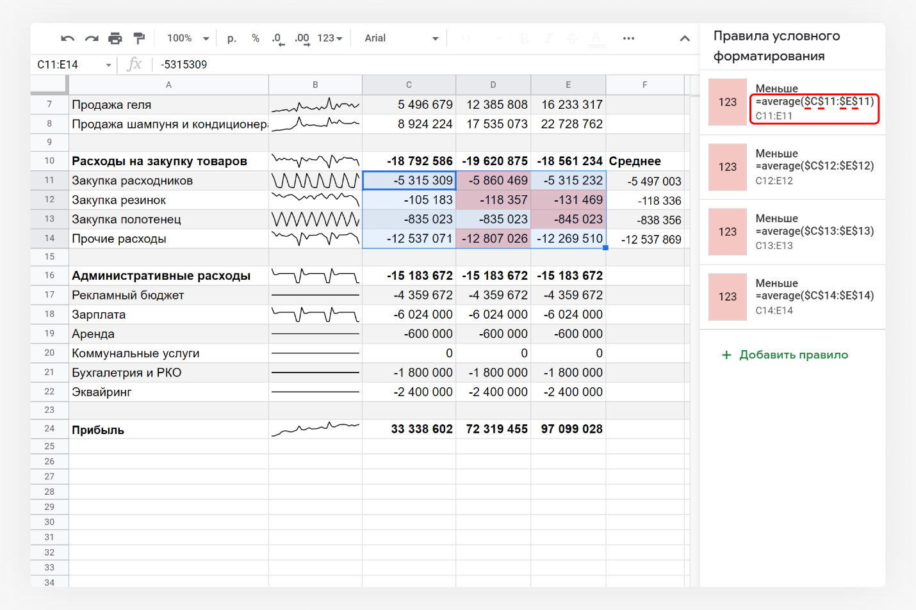
Вот что должно получиться.

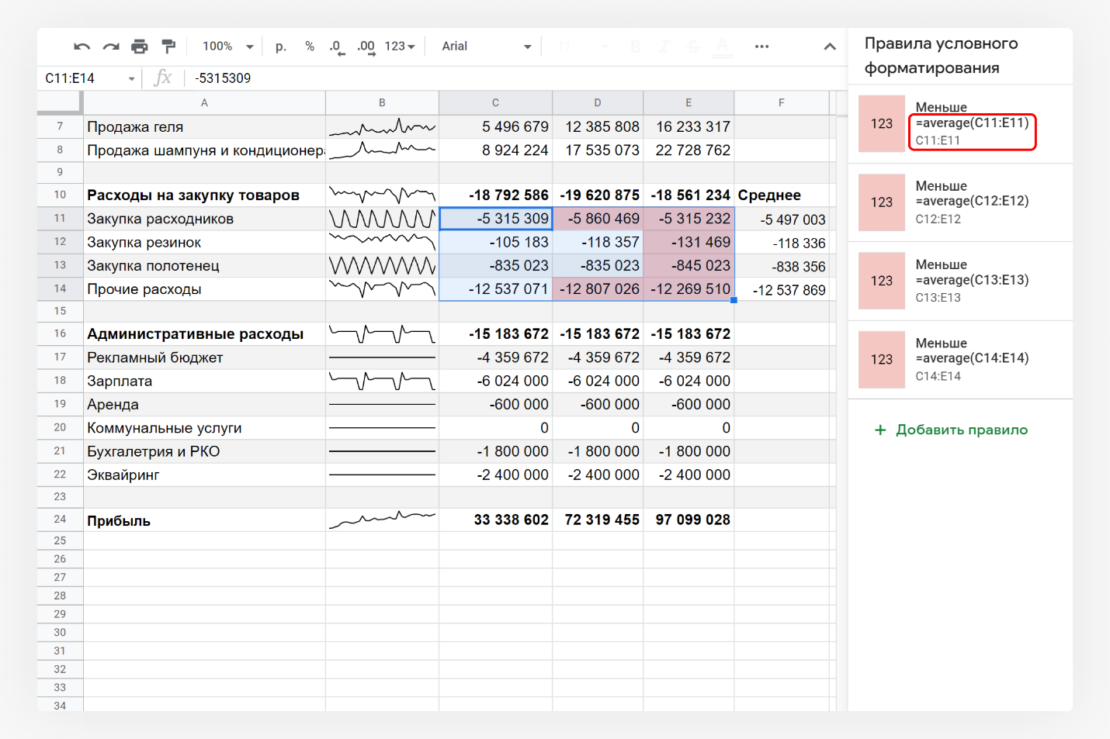
А вот что произойдёт, если не закрепить диапазон.

Теперь видно, где расходы за год отшагнули от средних. Такое правило условного форматирования позволяет быстрее анализировать данные. Сразу видны значения, на которые стоит обратить внимание: максимальные, минимальные, отличающиеся от средних.

Плюс такого форматирования в том, что оно гибкое. В следующем году показатели вашей компании могут вырасти в два раза, но у них всё равно будут среднее значение и отклонения от него. А если задать условия форматирования числом, то в следующем году это число может стать нерелевантным, и правила условного форматирования придётся менять.

Итоги урока
- С таблицами без базового оформления сложно работать. Даже только закрепление заголовков и чередование цветов делают работу с таблицей удобнее.
- Чтобы отслеживать динамику изменения показателей, используйте спарклайны. Они помогут построить первичные выводы.
- Чтобы расставить визуальные акценты и выделить критически важные показатели, используйте условное форматирование. Условия оформления ячеек можно задавать по-разному:
  - в зависимости от фиксированного числа,
  - в зависимости от результатов вычисления формулы,
  - градиентом, который показывает зависимость отношений между ячейками.

